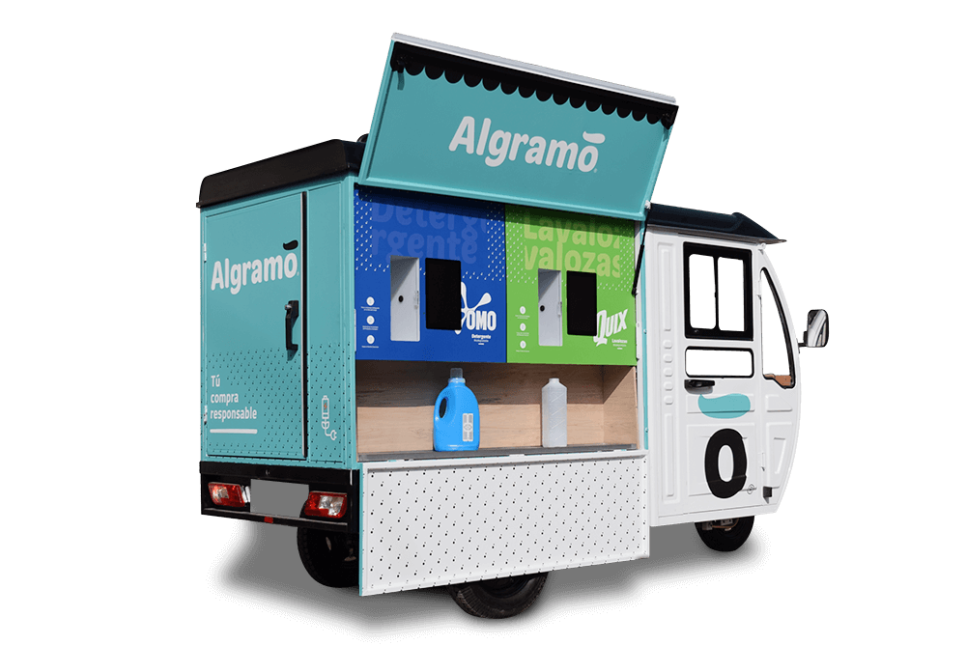
Alianza de Unilever y Algramo

Un nuevo modelo de economía circular a través de la venta de productos a granel

Categoría: 2 Sustentabilidad.

Subcategoría: 2.4 Sustentabilidad ambiental.

Caso: Alianza de Unilever y Algramo: Un nuevo modelo de economía circular a través de la venta de productos a granel.

Compañía: Unilever.

Departamento: Comunicaciones y Sustentabilidad.

Persona responsable del plan de comunicación: Javiera Cortina, Jefe de Comunicaciones Unilever Chile.

Tweet: Unilever Chile y Algramo se unieron para entregar el detergente OMO y lavalozas Quix de manera accesible, cercana, sustentable y a granel, mediante un envase inteligente que permite que las personas puedan pedir los productos a domicilio, por medio de un despacho rápido y sustentable.

INTRODUCCIÓN

Unilever es una de las compañías líderes en alimentos, cuidado personal y limpieza del hogar, con ventas en más de 190 países, alcanzando a 2,5 mil millones de consumidores cada día. Cuenta con 155.000 empleados y generó ventas por €52 billones en 2019 a nivel global. Más de la mitad de su crecimiento ocurre en mercados emergentes y en desarrollo. Unilever tiene más de 400 marcas que se encuentran en los hogares de todo el mundo. Presente en Chile desde 1928, la compañía comercializa marcas como OMO, Dove, Pepsodent, Rinso, Axe, Sedal, Hellmann’s, Maizena, Malloa y Lipton.

Unilever tiene el propósito de hacer de la sustentabilidad algo cotidiano. Esa visión se materializó en 2010 a través de su Plan de Vida Sustentable, el que generó metas concretas en torno a tres grandes objetivos: mejorar la salud y el bienestar para más de mil millones de personas, reducir el impacto ambiental a la mitad y mejorar la calidad de vida para millones de personas.

Este plan ha guiado las acciones de la compañía a nivel global durante 10 años, alcanzando importantes logros como:
- Llegar a 1.300 millones de personas con sus programas de salud e higiene.
- Ser cero residuos y utilizar un 100% de energía eléctrica renovable en todas las fábricas y oficinas del mundo.
- Reducir la huella total de desechos por uso por parte del consumidor en un 32%.
- Reducir las emisiones de gases de efecto invernadero en la producción en un 50%.
- Ayudar a 2,34 millones de mujeres con iniciativas destinadas a promover su seguridad, desarrollar sus habilidades o ampliar sus oportunidades, a la vez que internamente se llegó a un 51% de presencia femenina en roles de gestión.

La sustentabilidad es el núcleo del modelo de negocio que ofrece un crecimiento consistente, rentable, competitivo y responsable. Es lo que le da propósito a la compañía, lo que estimula la innovación y fortalece la conexión emocional entre las marcas y sus consumidores, a la vez que mitiga riesgos y reduce costos. Es por esto que, con todo lo aprendido en los últimos diez años, este 2020 se renovó la estrategia corporativa, actualizando los pilares bajo un nuevo concepto: el “Unilever Compass”. Así, ésta sitúa el propósito al centro de todas las acciones, basándose en que las marcas con un propósito, crecen; las empresas con un propósito, perduran, y las personas con un propósito, prosperan.

Adicionalmente, este 2020, a nivel global la compañía suscribió nuevos compromisos para buscar que al 2039 su huella de carbono sea cero. Con el fin de concretar el objetivo, las marcas de Unilever invertirán, en conjunto, mil millones de euros en un nuevo y exclusivo Fondo para el Clima y la Naturaleza, que se usará durante los próximos 10 años para implementar proyectos enfocados en la restauración de paisajes, reforestación, captura de dióxido de carbono, protección de la vida silvestre y la conservación del agua.

LAS MARCAS CON PROPÓSITO: LA AMPLIFICACIÓN DE LA SUSTENTABILIDAD

La estrategia atraviesa toda la cadena de valor de la compañía y las marcas son las principales amplificadoras de ella. Unilever cuenta con 26 marcas sustentables, a través de las cuales lleva adelante programas multisectoriales para promover la concientización, educación y generar mejores hábitos en las personas.

Con el fin de materializar su propósito y de potenciar la educación del consumidor y la reutilización de los envases para disminuir el plástico de un solo uso, dos grandes marcas de Unilever se unieron a un innovador mecanismo que permitiera amplificar sus beneficios y trabajar de la mano junto a una start-up.

Ambas forman parte de las marcas emblemáticas en Chile: OMO, detergente que busca “hacer del planeta un lugar más limpio” y que hace unos años fue reconocido, junto a Drive y Rinso, como el detergente más sustentable de Chile, gracias a su elaboración local en una fábrica cero residuos, con una fórmula libre de fosfato, en un envase reciclable y con energía eléctrica 100% renovable, y Quix, también comprometida con el planeta y el cuidado del medioambiente, generando una serie de iniciativas en pos de su propósito, tales como plantaciones masivas en el país y la elaboración de un nuevo producto eco amigable, sobre la base de ingredientes naturales, reducido en químicos y con un envase biodegradable.
Así surgió la alianza con Algramo, un emprendimiento social local. A través de un modelo de negocio desarrollado en conjunto con la start-up, se dieron los primeros pasos del proyecto que hoy permite la venta a granel a domicilio de detergentes y lavalozas, generando una opción accesible y sustentable para los consumidores del país.
Algramo nace al alero del concurso de innovación universitario Jump Chile, cuando José Manuel Moller, CEO actual del emprendimiento, Raimundo Bustos y María Fernanda Silva presentan un proyecto para crear un red de máquinas dispensadoras en almacenes de barrio para vender a granel diversos productos de primera necesidad, lo que le permitiría al cliente comprar, con menos intermediarios y a través de un envase reutilizable, la cantidad que quisiera, reduciendo además los costos para el consumidor. Gracias a diversos reconocimientos y fondos concursables, la iniciativa -que ya cuenta con la certificación de empresa B- pudo materializar el proyecto, masificando su llegada y abarcando, en 2019, a más de 2.000 locales. Al cierre de 2019, Algramo ya había sido premiada como ganadora en la competencia Ocean Plastic Innovation Challenge, organizada por la prestigiosa revista National Geographic. Antes ya había sido reconocida también en el Chivas Venture y en otras 15 instancias nacionales e internacionales.
Este modelo contaba con diversos implementos atractivos para las marcas de Unilever, las que se encontraban en una búsqueda activa de iniciativas para potenciar la economía circular a través de la reutilización de sus envases. Todo esto llevó a que, a inicios de 2019, se generara la inédita alianza entre la multinacional y el emprendimiento local, comprobando que las mejores soluciones surgen desde la colaboración y la incorporación de nuevas experiencias.
PROPUESTA/ ENUNCIADO DE CAMPAÑA
Alianza por el acceso sustentable a productos de consumo masivo. La propuesta de Algramo y Unilever consiste en ofrecer los productos de las marcas en formato granel mediante el uso de envases inteligentes, que se pueden usar indefinidamente, donde el cliente paga una mínima cantidad por el envase una sola vez, el que asociado a su RUT, permite identificar al consumidor y asociar a él sus datos de consumo. La compra se realiza en unos carritos 100% eléctricos que pueden estar ubicados en distintos puntos de la ciudad o bien ir al domicilio del cliente. La solicitud se puede efectuar a través de la App de Algramo o por Whatsapp y los envases cuentan con un chip, similar al que opera en la Tarjeta Bip, que va registrando el consumo, por lo que opera como una billetera.
Hoy el modelo generado a través de la alianza cuenta con 2.700 consumidores, con un promedio mensual de 650 nuevos clientes. A la vez, se han abordado nuevas comunas -pasando de las cuatro iniciales a 20 actualmente, todas en la Región Metropolitana- y ampliando la flota de triciclos de recarga, atendiendo a más de 5.100 hogares desde el comienzo del proyecto. Así, hoy en día el proyecto se encuentra operativo en Vitacura, Las Condes, Lo Barnechea, La Reina, Peñalolén, Providencia, Ñuñoa, Macul, La Florida, Recoleta, Independencia, Santiago, San Joaquín, San Miguel, Pedro Aguirre Cerda, Estación Central, Quinta Normal, La Granja, San Ramón y La Cisterna.
Desde sus inicios, el proyecto tuvo como uno de sus principales pilares el generar conocimiento y visibilidad, buscando el posicionamiento de las marcas y de Algramo en el “Top of mind” de los consumidores que privilegian los componentes sustentables en sus adquisiciones, especialmente considerando que los productos de limpieza suelen tener una baja lealtad de compra, prefiriendo precio y propuesta de valor frente a otros indicadores. Así, la lógica de la economía circular, el impacto positivo en el medioambiente y la posibilidad de venta a granel fueron los principales conceptos a posicionar en la estrategia comunicacional.
DESARROLLO / EJECUCIÓN DEL PLAN

Dinámico, flexible y adaptable. El plan comunicacional tomó las características de un emprendimiento como lo es Algramo, especialmente en un contexto como el actual, donde el ámbito comunitario y el aporte social del proyecto toman protagonismo a la hora de ofrecer una solución sustentable y a precio accesible.

Dadas las características del proyecto, donde la aplicación es el principal canal para la compra, durante los primeros meses se privilegió el formato digital, con un fuerte foco en RRSS entre enero y marzo. Para ello, se utilizaron tanto espacios de auspicio y publicitarios como las redes de la misma start-up, la que ya contaba con un público fidelizado interesado principalmente en los atributos sustentables de la iniciativa.

La cobertura fue masiva y la respuesta positiva, lo que originó la necesidad urgente de llegar a las personas interesadas que no residían en las comunas donde el proyecto era implementado. Así, a medida que se ampliaba la cobertura y se incorporaban nuevas comunas, también se definió ampliar la estrategia comunicacional, incluyendo canales más tradicionales para llegar a todos los públicos. Los matinales y la televisión fueron los principales medios elegidos para esta tarea, en los que se realizaron demostraciones, se presentó la App y se entrevistó a clientes, entre otros.

El canal digital se mantuvo, adaptándose también al contexto. En un mundo donde la digitalización se vio fuertemente acelerada, se abrió un nuevo camino de visibilización: los webinars o seminarios virtuales. De la mano de José Manuel Moller se diversificó el alcance y los mensajes, potenciando también así el caso empresarial, el beneficio comunitario y la importancia de la colaboración en pos de la producción y consumo responsable. Esto permitió llegar y sensibilizar a nuevos públicos con un objetivo estratégico enfocado en la cultura empresarial y la economía circular, más allá del consumo mismo del producto.

Si bien la difusión del proyecto ha sido exitosa, ampliando su cobertura, logrando más de 26.000 descargas de la aplicación y forjando nuevas alianzas estratégicas con partners como Pedidos Ya, Cuponatic, Groupon y Club La Tercera, entre otros, los planes son continuar la masificación, llegando cada vez a más hogares del país.

RESULTADOS

Instagram y Facebook
- Primer post (enero)
  - +3k descargas de la aplicación

- Serie de post entre enero y mayo:
  - +6.9 MM de impresiones en total
  - +2.9 MM de alcance en total
  - 3 post con foco en descargas:
    - +142k de alcance
    - +228k de impresiones
    - + 4.5k de clicks en el anuncio

- Facebook Live:
  - Alcance: +81k orgánico / + 227k pagado
  - Impresiones: +43k orgánico
  - Reacciones: 1.103

Youtube
- Video en Youtube:
  - Complete views: +715k
  - Impresiones: +2.8MM

Televisión
- Más de 27 minutos en activaciones en matinales:
  - Cinco matinales
  - Dos canales de TV abierta (Mega y CHV)
  - +14k interacciones

- Publicidades de 30 segundos:
  - 19 canales de cable
  - +96K impresiones
  - Promedio de hogares impactados mensualmente: 23k

